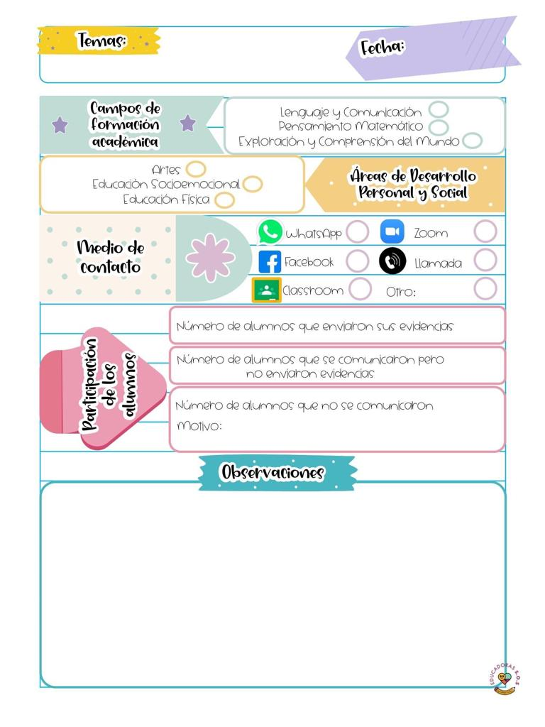

¿Cómo desarrolle la clase?

Inicie preguntando los saberes previos de los niños y que ellos expusieran su investigación acerca del plato del buen comer

¿ que mejoras puedo realizar?

Dejar que ellos indaguen mas sin que yo les de las respuestas,

La manera en la que se realizo la evaluación fue primero escuchando las ideas y supuestos que el alumno tenia referente al plato del buen comer asi como la importancia de tener una dieta blanceada, también el momento de preparar un sándwich le s pedi que ubicaran a que grupo pertenecia cada uno de los ingredientes observando la maqueta que elaboraron .

28 de mayo de 2021

**Nombre del jardín de niños: Eutimio Cuellar Goribar**

**Grupo que atiende grado y sección: 3° A**

**Nombre de la educadora practicante Itzel Sarahid García Balderas**